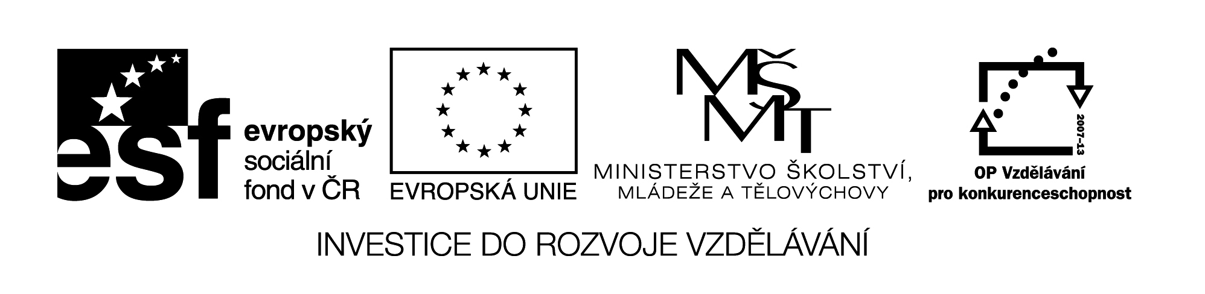VY_32_INOVACE_387
K k 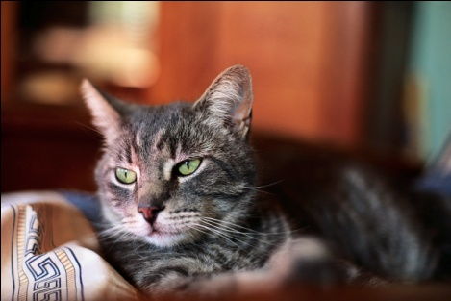
Ká kopyto polyká kakao
Ko poleká kapota nákup
Ke sekaná nekope kokos
Ku
Ků
kus Spoj slova:
sek Kája na kole
lok Kamil do kina
ket pojede
kov Katka k potoku
kap Vítek ke Káje
Obrazový materiál byl použit z aplikace Microsoft Word - Klipart

Název materiálu: VY_32_INOVACE_387
Anotace: Žáci čtou a vyhledávají písmeno k.

Autor: Mgr. Lenka Ullmannová
Jazyk: čeština
Očekávaný výstup: základní vzdělávání – 1. stupeň – Jazyk a jazyková komunikace – Jazyková výchova – 1. období – člení slabiky a slova na hlásky, rozpoznává nové hlásky, rozumí přečteným slovům
Speciální vzdělávací potřeby: -
Klíčová slova: písmeno, hláska, slabika, slovo
Druh učebního materiálu: pracovní list
Druh interaktivity: aktivita
Cílová skupina: žák
Stupeň a typ vzdělávání: základní vzdělávání – 1. stupeň – 1. období
Typická věková skupina: 6 - 7
Celková velikost: 100 kB

